Unidad 2 Aplicar estrategias de resolución de conflictos y proponer acciones tendientes a la autosuperación
Tema. La empatía
Semana 8 Guía N°8
NOMBRE DE ESTUDIANTE: | CURSO: 4 básico
FECHA: Semana 18 de mayo
OBJETIVO DE APRENDIZAJE
OA6 Manifestar actitudes de solidaridad y respeto, que favorezcan la convivencia, como: actuaren forma empática (poniéndose en el lugar del otro); utilizar un buen trato (por ejemplo, saludar, despedirse, pedir por favor); evitar y rechazar toda forma de violencia y discriminación ya sea por etnias, género, religión, nacionalidad, etc.; respetar el derecho de todos a expresar opiniones y pensar diferente; prestar ayuda especialmente a quien lo necesite; respetar el ambiente de aprendizaje.

OBJETIVO DE LA CLASE: Fomentar la empatía entre los integrantes de la comunidad escolar

Instrucciones
- Lee atentamente la información contenida en la guía
- Escribe el objetivo de la clase en tu cuaderno de orientación
- Responde la actividad solicitada en tu cuaderno de orientación
- Lee detenidamente el cuento, si no comprendes el significado de algunas palabras usa el diccionario
- No olvides de realizar tu trabajo en forma sistemática e ir guardando todas las guías en una carpeta

Esta semana veremos en que consiste la empatía

¿Has oído alguna vez hablar de la empatía?
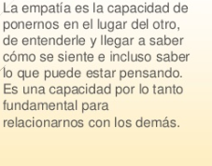

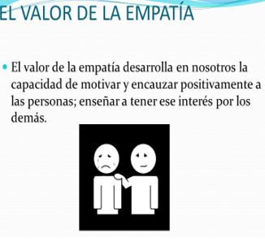
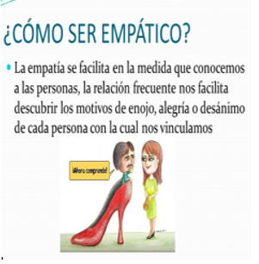

Te invito a leer el siguiente cuento y analizarlo junto a un adulto
Los tres cedazos
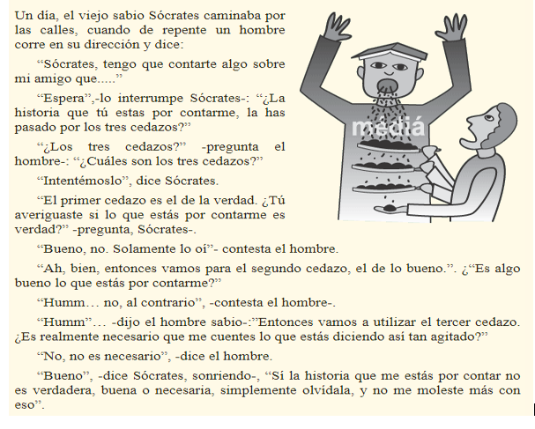
El autor del cuento es Sócrates.
Sócrates fue un filósofo griego, que nació en Atenas en el año 470 a.c (antes de Cristo) y falleció a los 71 años de edad.

Actividad
Reflexiona y responde las siguientes preguntas.
- ¿Cuál era el primer cedazo?

- ¿En qué consistía el segundo cedazo?

- ¿Cuál es el tercer cedazo?

- ¿Es bueno hablar mal de un compañero cuando no está presente?

- No es bueno hablar mal de un compañero(a) cuando no está presente, porque no se puede defender.
- Frente a un problema, siempre hay más de un punto de vista. Antes de juzgar, opinar o actuar, es necesario intentar ponerse en los zapatos del otro.
Recuerda

No olvide de enviar tu trabajo a mi correo que está en el parte superior derecho de cada hoja de la guía de trabajo.

SOLUCIONARIO O RESPUESTA ESPERADA
NÚMERO DE PREGUNTA | RESPUESTA
1 | El primer cedazo es la verdad
2 | El segundo cedazo consistía que lo que iba a contar no era bueno, porque era algo en contra del amigo.
3 | El tercer cedazo no era necesario lo que le iba a contar.
4 | No, es bueno hablar mal de un compañero cuando no está presente, porque no se puede defender.

